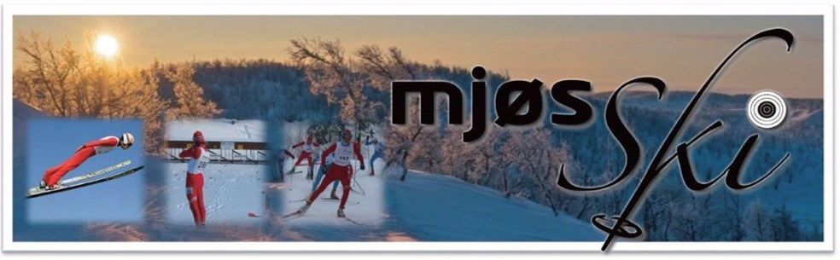

SKISKYTTERSKOLE sommer 2022

MjøsSki har gleden av å invitere til skiskytterskole på Veldre Sag
10., 11. og 12.juni 2022
Fredag starter med teori inne på Sagstua fra kl.18.00 -20.00. Lørdag lar vi teorien overføres til praksis ute på skiskytterarenaen, og fortsetter ute på søndag. Vi satser på å holde på fra kl. 10 – 15 lørdag og søndag. Skiskytterskolen består av 10 ulike lesjoner. 6 av dem vil bli gjennomført i løpet av helga, de siste fire vil bli fire treninger etter høstferien, som kreves for å få skiskytterskolen godkjent.
Alle som er født i 2013 eller tidligere kan delta.
Pris: 800 kr som dekker kursmateriell, skudd og leie av våpen.
Påmelding til: mlholoeien@hotmail.com - Først til mølla prinsipp.
Noter deltagers navn og fødselsdato, samt mail og telefonnummer til foresatte. På grunn av begrenset antall plasser, gjelder det å være raskt ute.
Det er viktig at minst 1 foresatt er tilstede under hele skiskytterskolen. Dette gjelder også på treninger og renn senere. Dette er nødvendig for å ivareta sikkerheten. For å delta videre etter endt skole, kreves medlemskap i Mjøsski.
Eventuelle spørsmål kan rettes til sportslig leder May-Linn Holøien Lagmandsveen tlf 97566629

Mvh
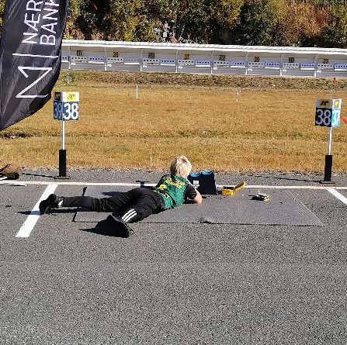
Skiskytterutvalget i Mjøsski

